2020-2021学年度高二第二学期月考
数学试卷
一、选择题：（本题共8小题，每小题5分，共40分．在每小题给出的四个选项中，只有一项是符合题目要求的。）
1．抛物线的焦点坐标是（ ）
A． B． C． D．
2．已知集合，则集合B可能为（ ）
A． B． C． D．
3．港珠澳大桥位于中国广东省珠江口伶仃洋海域内，是中国境内一项连接香港、珠海和澳门的桥隧工程，因其超大的建筑规模、空前的施工难度和顶尖的建造技术而闻名世界．2018年10月24日上午9时开通运营后香港到澳门之间4个小时的陆路车程极大缩短．为了解实际通行所需时间，随机抽取了n台车辆进行统计，结果显示这些车辆的通行时间（单位：分钟）都在的范围内，按通行时间分为五组，其中通行时间在的车辆有182台，频率分布直方图如图所示，则（ ）
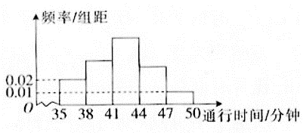
A．280 B．260 C．250 D．200
4．已知函数为的导函数，则（ ）
A． B． C． D．
5．在我国古代数学名著《孙子算经》的下卷中记载这样一个问题：有兵一队，若列成五行纵队，则末行一人；成六行纵队，则末行五人；成七行纵队，则末行四人；成十一行纵队，则末行十人，求兵数试问这些士兵总人数可能为（ ）
A．2006 B．2111 C．2113 D．2141
6．在△ABC中，a，b，c分别为角A，B，C的对边，若，则角B的大小为（ ）
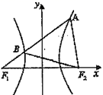
A． B． C． D．
7．如图，分别是双曲线的左、右焦点，过的直线与的左、右两 支分别交于点．若为等边三角形，则双曲线的离心率为( )
A．4 B． C． D．
8.$\text{已知函数}f(x)=x\text{ln}x\text{，若}f(x){在x}_{0}$处的函数值与导数值之和等于1，则$x_{0}$的值等于( )
A．1 B．－1 C．±1 D．不存在
二、多选题：本题共4小题，每小题5分，共20分。在每题给出的选项中，有多项符合题目要求。全部选对的得5分，部分选对的得2分，有选错的得0分。
9. 在等差数列{$a_{n}$}中，其前n项的和为$S_{n}$，且$S_{6}$＜$S_{7}$，$S_{7}$＞$S_{8}$，则下列四个命题中正确的是( )
A.此数列的公差d＜0 B.$S_{9}$一定小于$S_{6}$
C.$a_{7}$是各项中最大的一项 D.$S_{7}$一定是$S_{n}$中的最大项
10. 给出下列说法，其中正确的是( )
A.“若$x+y=\frac{π}{2}$，则$\text{sin}x=\text{cos}y$”的逆命题是假命题.
B.“$\text{在△}\text{ABC}\text{中，}\text{sin}B>\text{sin}C是B>C\text{的充要条件}$”是真命题.
C.$“a=1\text{”是“直线}x−\text{ay}=0\text{与直线}x+\text{ay}=0\text{互相垂直”的充要条件}\text{.}$
D.$\text{命题“若}x<−1,{则x}^{2}−2x−3>0\text{”的否命题为“若}x≥−1\text{，则}x^{2}−2x−3≤0”\text{.}$
11.下列式子中正确的是（ ）
A.$(3x^{2}+\text{cos}x)^{'}=6x−\text{sin}x$ B.$(\text{ln}x−2^{x})^{'}=\frac{1}{x}−2^{x}\text{ln}2$
C.$(2\text{sin}2x)^{'}=2\text{cos}2x$ D.$(\frac{\text{sin}x}{x})^{'}=\frac{x\text{cos}x−\text{sin}x}{x^{2}}$
12. 已知E，F分别是正方体$\text{ABCD}−A_{1}B_{1}C_{1}D_{1}$₁的棱$\text{BC}$和$\text{CD}$的中点，则( )
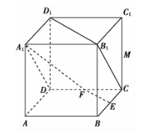
A. $A_{1}{D与B}_{1}D_{1}$是异面直线
B. $A_{1}D与\text{EF}$所成角的大小为45°
C. $A_{1}F\text{与平面}B_{1}\text{EB}$所成角的余弦值为
D. 二面角${\text{CD}}_{1}B_{1}B$的余弦值为
三、填空题：（本题共4小题，每小题5分，共20分．将答案填在答题卡中的横线上．）
13．已知条件,条件,且是的充分不必要条件,
则实数的值为________．
14．已知向量，且与的夹角为，则_______．
15．已知函数y＝f(x)的图象在点$M(1,f(1))$处的切线方程是y＝x＋2，则
$f(1)+f'(1)=$________.
- 若函数$f(x)=x^{3}+x^{2}+\text{mx}+1$是R上的单调递增函数，则m的取值范围是________．
三、解答题（本大题共6个小题，共70分；解答应写出文字说明、证明过程或演算步骤.答错位置无效.)
17．（10分）$\text{已知}a\text{是实数，函数}f(x)=x^{2}(x−a)$.
$$\begin{aligned}（1\text{）当}f^{'}(1)=3\text{时，求}a\text{的值及曲线}y=f(x)\text{在点（}1，f(1)\text{）处的切线方程；} \\ （2\text{）当}a=3\text{时，求}f(x)\text{在区间}[0,4]\text{上的最值。}\end{aligned}$$

18．（12分）在中，角所对的边分别为，且满足
（1）求角的大小；
（2）求的最大值，并求取得最大值时角的大小．

19．(12分)如图，四边形ABCD为正方形，点E,F分别为AD,PC的中点。
（1）证明：
（2）求点F到平面PBE的距离。

20．(12分)一个圆过点，且和直线相切。
（1）求动圆圆心的轨迹C的方程；
（2）已知点，设不垂直于x轴的直线l与轨迹C交于不同的两点P、Q，若x轴是的角平分线，证明直线l过定点。

21．（12分）设数列满足，.
（1）求数列的通项公式；
（2）令，求数列的前项和.

22.（12分）已知，
直线与函数的图象都相切于点．
（1）求直线的方程及的解析式；
（2）若（其中是的导函数），求函数的极大值.

2020-2021学年度高二第二学期月考数学试卷参考答案
选择 | 1 | 2 | 3 | 4 | 5 | 6 | 7 | 8 | 9 | 10 | 11 | 12
答案 | A | B | D | A | B | A | B | A | ABD | ABD | ABD | AD
13．或 14．2 15．3 16．m≥
17解：(1)x∈R,f′(x)＝3x²－2ax.………………1分
因为f′(1)＝3－2a＝3，所以a＝0.………………2分
当a＝0时，f(1)＝1，f′(1)＝3，………………3分
所以曲线y＝f(x)在点(1，f(1))处的切线方程为y－1＝3(x－1)，
即3x－y－2＝0.………………5分
(2)由 a＝3 知f(x)＝x²(x－3)
所以 f′(x)＝3x²－6x.令f′(x)＝0，解得x₁＝0，x₂＝2.……7分
列表如下：
x | 0 | (0，2) | 2 | (2，4) | 4
f′(x) | 0 | － | 0 | ＋
f(x) | 0 | 减函数 | 极小值-4 | 增函数 | 16
由表可知f(x)_{最大值}＝f(4)＝16 f(x)_{最小值}＝f(2)＝-4 …………10分.
18． 解：（1）由正弦定理得……2分
因为所以从而……4分
又所以则……6分
（2）由（1）知……7分
……9分
………10分
从而当即时，取最大值2.……12分
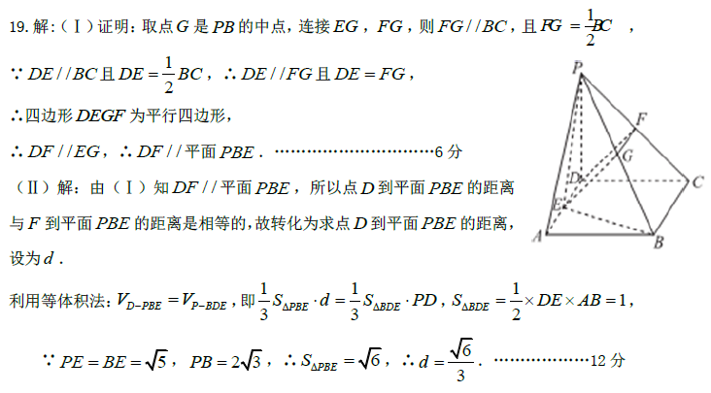
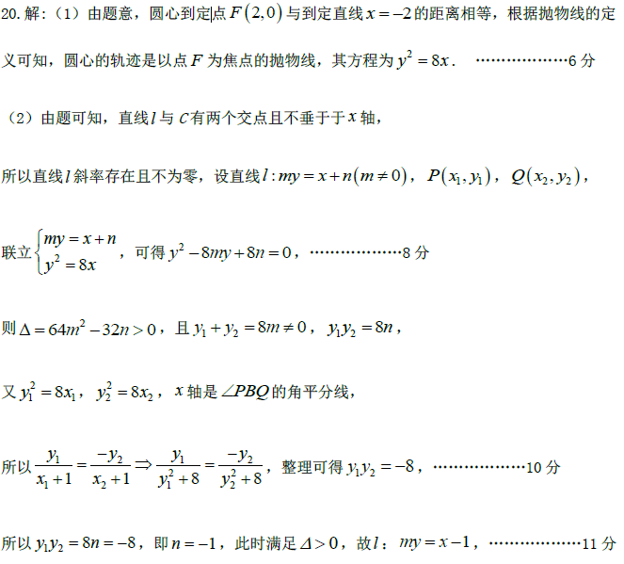
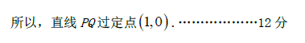
21.（1）由已知，当时，，…………1分
.…………3分
当时，符合上式，…………4分
∴，.…………5分
（2）由（1）知，…………6分
①…………7分
②…………8分
①-②得 ………9分
. …………11分
所以，，.…………12分
22. 解（1）直线是函数在点处的切线，
故其斜率，
∴直线的方程为 ……2分
又因为直线与的图象相切，且切于点，
∴在点的导函数值为1.
，…4分
∴ …5分
（2） ………6分
∴ ………8分
令，得或（舍）……9分
当时，，递增；
当时，，递减 …………10分
因此，当时，取得极大值，
……12分

